**Ainul Fitria**

**1957301048**

**TI 4B**

**Video (28-38)**

**Modul Software Quality Assurance QA**

Cross-platform testing mengharuskan aplikasi harus berjalan sama baiknya (sebaiknya sempurna) di semua jenis komputer dan platform seluler dan/atau sistem operasi seperti Windows, OS, Android, Macintosh, Chrome OS, dan lain-lain. Ada banyak basis yang harus dicakup jika Anda ingin menjamin kinerja yang baik di semua platform potensial, aplikasi yang akan digunakan. Pengujian lintas platform menentukan semua kemungkinan masalah caching dan perilaku aplikasi seluler atau web pengguna di lingkungan dan perangkat yang berbeda. Ini membantu pengguna melihat produk perangkat lunak pengguna lebih luas dan mandiri, mencegah kerusakan fungsional, dan bahkan dapat meningkatkan kegunaan aplikasi secara keseluruhan.

1. **How To Test on Mobile Devices?**

Untuk melakukan pengujian dengan menggunakan perangkat seluler tentunya kamu harus:

1. Gunakan perangkat mobile sungguhan (ponsel)

2. Simulator/emulator pengguna (tampilan web chrome, install simulator atau emulator)

3. Layanan cloud pengguna untuk menyewa perangkat (SauceLabs, Browsertack)

Bagaimana Anda dapat menguji di perangkat seluler. Tentu saja, menggunakan perangkatnya secara langsung, kita semua memiliki ponsel, apapun itu model, merk dan versiny. Tetapi tentu saja banyak sekali jenis yang tersedia di pasaran. Anda bisa menggunakan merek baru, bisa saja model lama, bisa android, OS dan sebagainya. Masalahnya di sini adalah jika Anda ingin menguji pada perangkat partikular, itu hampir tidak mungkin karena, berapa banyak perangkat yang kita miliki? mungkin satu atau dua? Mungkin lebih atau tidak lebih dari itu. pilihan lainnya adalah menggunakan simulator atau emulator pengguna, salah satunya melalui browser Chrome. Dan pilihan lainnya ada layanan cloud khusus, jadi pengguna bisa membuat akun di sana, dan menggunakan komputer dasar melalui browser, pengguna dapat menavigasi ke situs web tersebut dan hanya memilih perangkat yang dibutuhkan seperti sistem operasi atau memilih versi.

1. **How To Use Chrome Mobile View**

Tampilan website mobile ditujukan untuk pengguna dengan perangkat mobile (smartphone & tablet), sementara website desktop adalah untuk perangkat PC(komputer desktop &laptop). Namun, bisakah kita mengakses tampilan website versi mobile menggunakan perangkat PC? Tentu saja bisa. Browser Google Chrome menyediakan sarana untuk membuka website mobile di komputer tanpa harus menginstal ekstensi tambahan. Disini akan ditunjukkan tampilan seluler di browser chrome, jadi browser Chrome adalah browser paling populer dan menarik. Jadi, misalnya kita akan menavigasi ke aplikasi kita yang sedang diuji. Berikut cara menggunakannya:

1. **Buka website yang ingin kamu lihat versi mobile-nya di Google Chrome.**

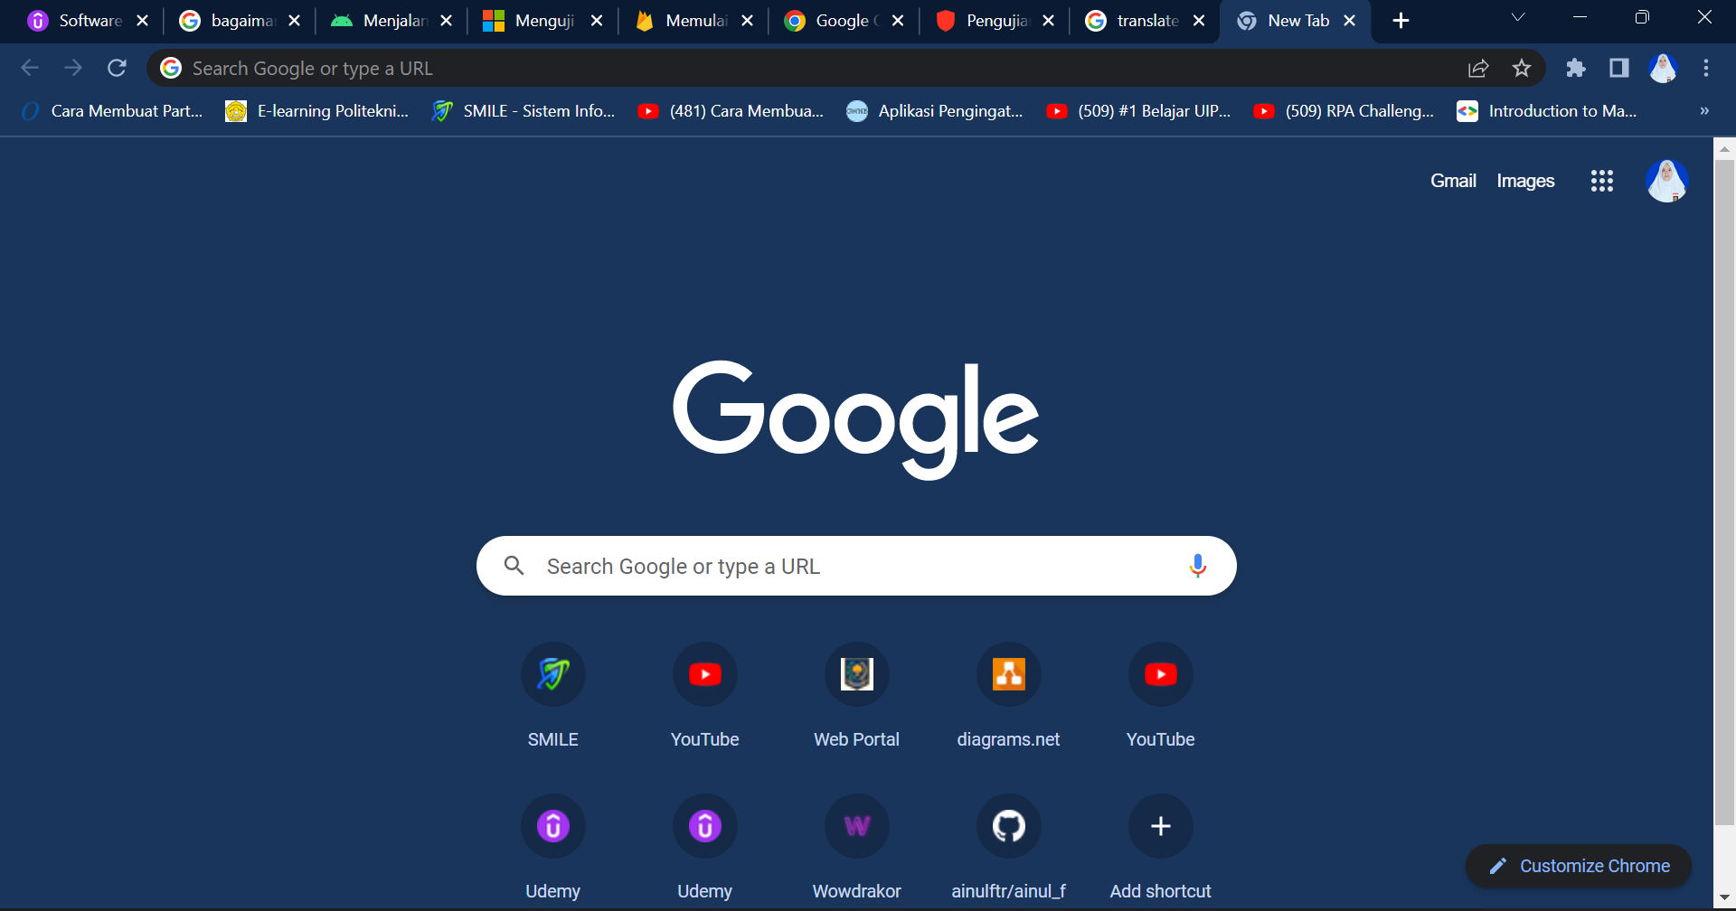

1. **Klik kanan pada area mana saja di website tersebut kemudian klik Inspeksi (F12).**

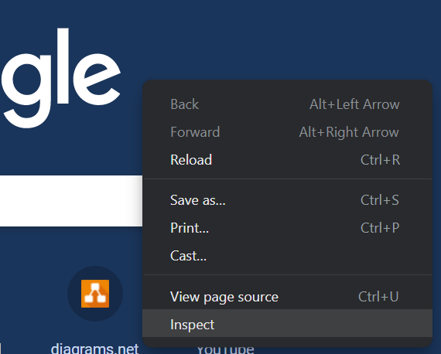

1. **Akan muncul jendela baru di sebelah kanan, klik ikon Device Toolbar yang berbentuk seperti perangkat smartphone/tablet.**

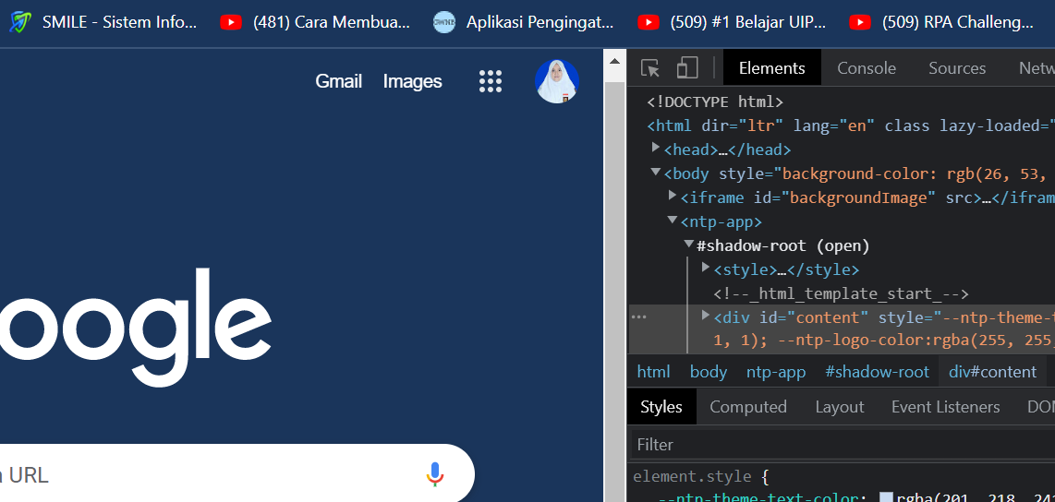

1. **Kamu akan melihat jendela website jadi sedikit mengecil, namun ini masih merupakan tampilan versi desktop. Lihat langkah selanjutnya.**

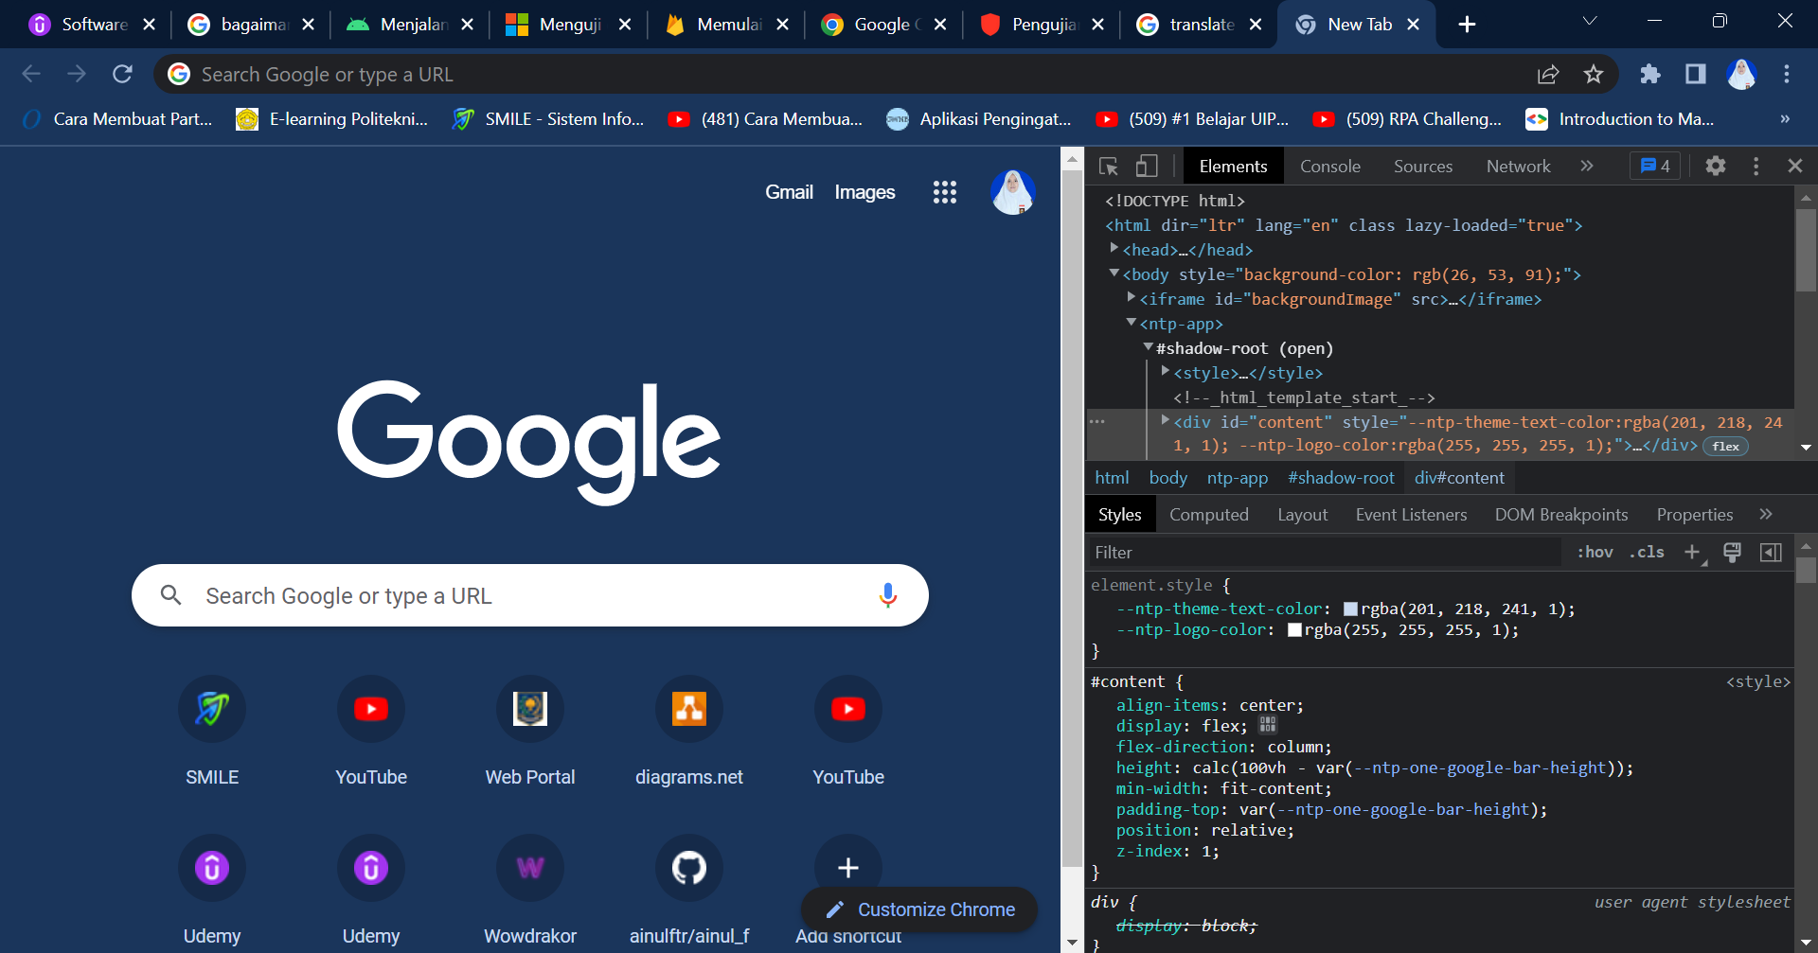

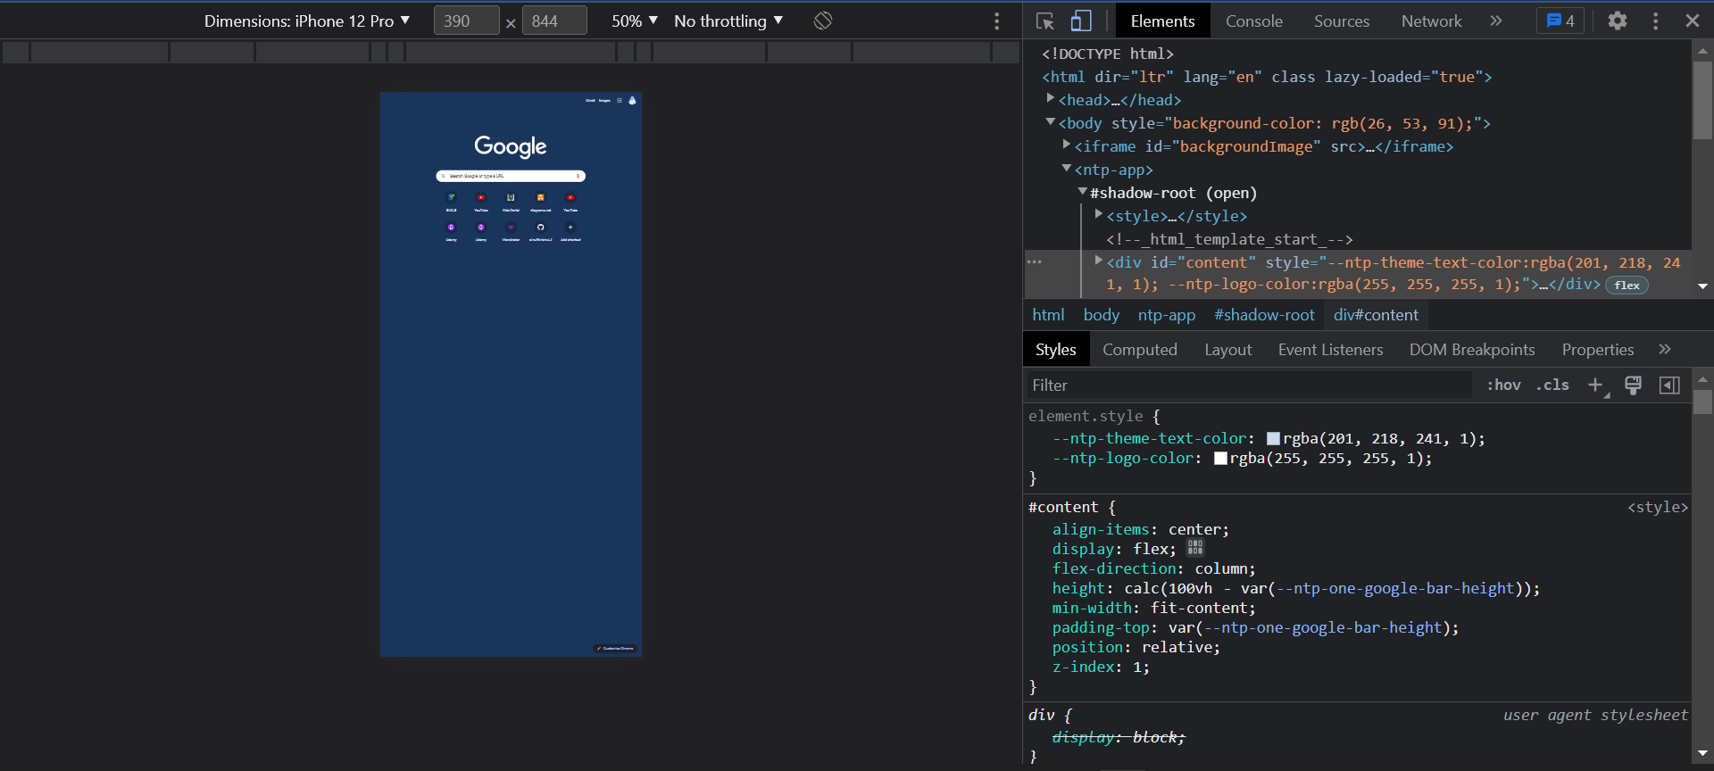

1. **Pilih perangkat mobile apa yang ingin kamu jadikan patokan (berdasarkan ukuran layar). Kamu juga bisa mengatur dimensi layar secara manual.**

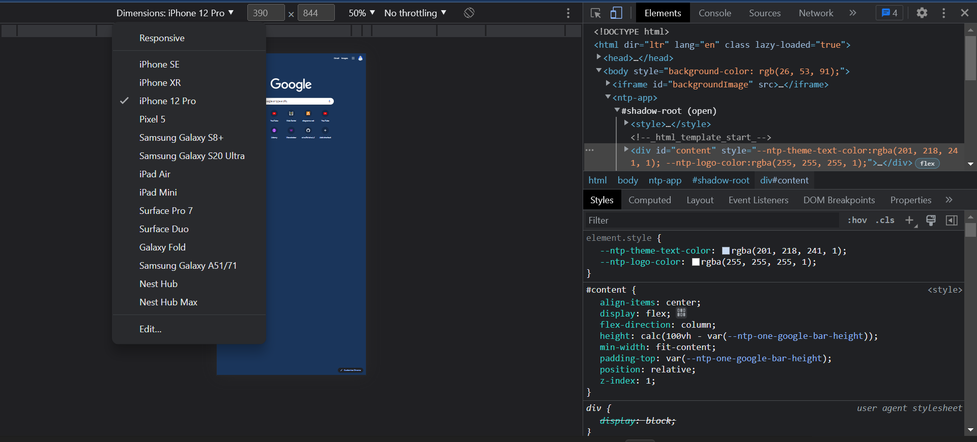

1. **Sekarang, muat ulang halaman (CTRL+R).**

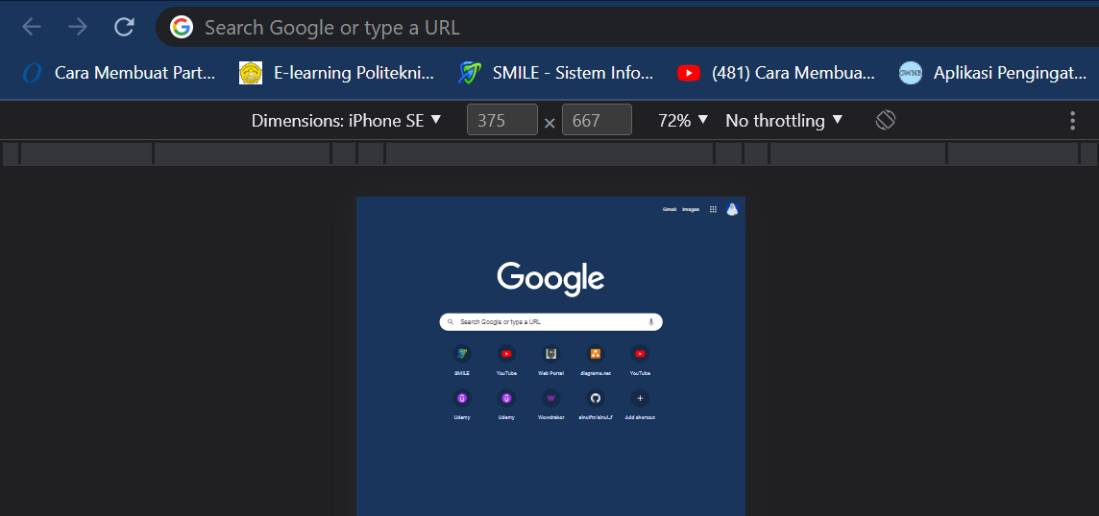

1. **Sekarang tampilan website versi mobile sudah aktif.**

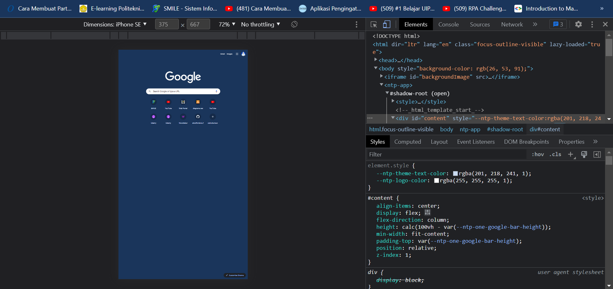

Tampilan mobile hanya muncul pada website yang dipilih dimana fitur Inspeksi dan Device Toolbar diaktifkan. Inspeksi ini bisa mematikan dan mengaktifkannya kapan saja saat dibutuhkan.

1. **Modern Browser**

Jika ada pertanyaan browser mana yang seharusnya digunakan? Tentunya ada banyak browser yang dapat digunakan untuk ini, diantaranya terdapat Opera, Maxton dan banyak lainnya, namun Edge tidak terdaftar disini. Jadi jika bertanya browser apa yg dipilih untuk melakukan test? Dan jawabannya tidak seperti yang paling populer atau yang paling disukai. Itu harus yang digunakan pelanggan, dan pada kenyataannya, terkadang tidak seperti yang kita pikirkan, sebenarnya. Jadi ada istilah Market Share saat ini. Browser Chrome pemegang peringkat tertinggi, ada sekitar 65, 70% dari pasar/pengguna, yang membuat browser ini menjadi yang paling populer tanpa sanggahan apapun. Kemudian ada firefox, dan dalam penurunan posisi dan safarinya. Egde menjadi sedikit lebih populer, tetapi opera masih memiliki kepercayaan, dua persen atau lebih. Beginilah tampilannya secara umum jika mempertimbangkan jenis seluruh internet, bisa dilihat di sini karena yang paling populer dan mana yang paling rendah peminatnya.

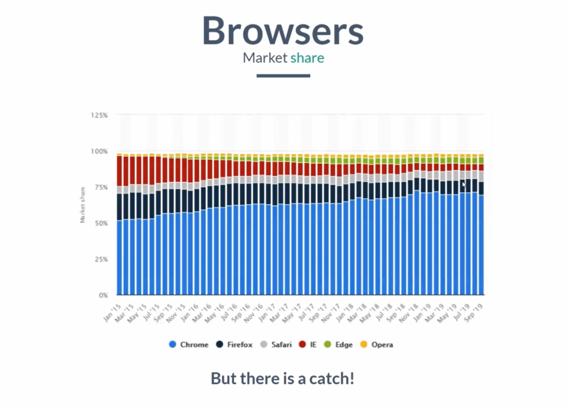

1. **Browser Segmentation**

Berdasarkan pengalaman pemateri pada video tersebut mengatakan sebenarnya ada dua segmen browser, jadi salah satu yang yang sering dilihat, yaitu ada jenis yang benar-benar populer di seluruh dunia. Seperti halnya orang, seperti 70% orang di planet Bumi sebenarnya menggunakan Google Chrome. Chrome ini menjadi sangat populer disemua kalangan, tetapi sebenarnya ada aspek lain di dunia ini salah satunya perusahaan seperti bisnis besar yang tidak memilih menggunakan Chrome, bisnis besar tidak selalu menjadikan Chrome sebagai browser pilihan mereka. Misalnya, pada Badan Pendataan Pendudduk (Sensus) United States Federal Bereau Census Amerika Serikat, dan itu adalah organisasi Federal, Ini adalah badan pemerintahan, jadi Chrome sebenarnya agak ilegal jika digunakan untuk sensus. Jadi pilihan mereka adalah memilik menggunakan Edgesebagai internet explorer pada saat itu. Dan tidak hanya itu, tapi sebagian besar untuk perusahaan lainnya juga demikian memilih menggunakan internet explorer, sehingga Edge memiliki sekitar 70% pengguna dipasarnya. Jadi terlepas dari kenyataan bahwa chrome sangat populer, internet explorer sebenarnya adalah browser pilihan dari banyak perusahaan besar dan dijadikan Browser nomor satu dan kemudian Chrome. Tapi misalnya, dalam sensus mereka menggunakan dorefox bukan chrome karena chrome ilegal, mereka bahkan tidak bisa menginstalnya di komputer mereka, karena itu adi itu dilaran.

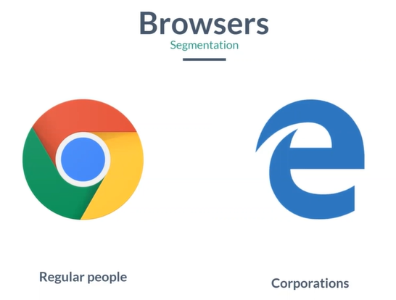

1. **How To Test Andorid Studio Apps Without a Device?**

Simulator dan emulator, disini kita dapat melihat, jika kita ingin mendapatkan hasil yang lebih mirip ke perangkat yang sebenarnya tanpa memiliki perangkat itu, kita dapat menginstal perangkat lunak khusus di komputer dan beberapa di antaranya bisa didapatkan dengan cara gratis, namun beberapa di antaranya tidak untuk android. Misalnya kita bisa menggunakan google untuk emulator android. Anda dapat menemukan banyak sumber daya sehingga yang satu ini membentuk otoritas android, ada sekitar 15 Immolator terbaik sampai tahun 2022. Yang pertama ada studio android. Ini dapat menjadi pilihan pertama atau bis dikatakan rekomendasi.

Jika kita menggunakan perangkat seluler secara langsung, itu gratis, namun setiap perangkat lunak itu perlu pengembangan. Jadi begitulah cara pengembang android membangun aplikasi seluler untuk android dan perangkat lunak itu termasuk aplikasi yang berat. Ada banyak hal di sana, jadi agak rumit bagi pengguna baru, Android Studio memiliki Emulator di Simulator, semuanya terpasang dalam Android Studio. Selanjutnya ada Jenny Motion, namun mereka merupakan layanan berlangganan dan berbayar, tetapi bagaimanapun itu pasti mereka juga menyediakan layanan gratis dan kita dapat menggunakannya secara gratis. Ini seperti emulator namun lebih ringan dan kita bisa benar-benar melihat layar android seperti yang kita dilhat pada gambar dibawah ini.

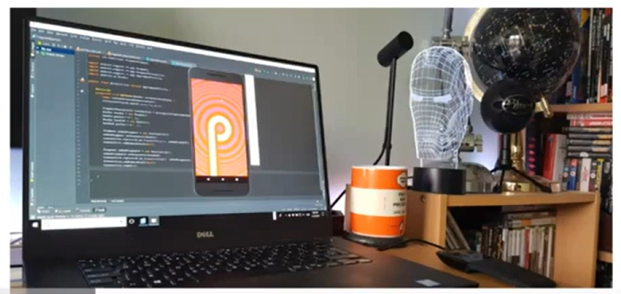

Pada gambar diatas ada laptop dan terbuka jendela Aplikasi Sndroid Studio dan didalamnya ada gambar telepon genggam, dan kita dapat melakukan navigasi apa pun ke situs Web. Kita benar-benar dapat menggunakan aplikasi selulernya dan bermain-main dan mengubah beberapa hal. Kita juga dapat mengatur seperti G.P.S, dan lain-lain sebagainya.

1. **How To Test On iOS Without Device?**

Produk AS mirip seperti Andorid, hal yang sama kita dapat mengunduh somilator. dan yang paling populer adalah X code, tetapi sekali lagi, ini diperuntukkan untuk pengembang. Begitulah cara pengembang A.S. membangun aplikasi asli, namun cukup berat dan memiliki banyak fitur, sehingga kita juga dapat menulis kode, kita dapat membuat aplikasi, jadi ini berbayar. Jadi kita harus berlangganan untuk itu, tetapi ada beberapa yang lain yang tersedia di pasar. Jadi jika kita penasaran untuk melihat cara kerjanya, kita masih bisa memilih sesuatu yang lebih sederhana daripada code X dan coba dengan itu.

1. **How To Test Using Could Service?**

Layanan cloud, ada banyak hal yang menjadikannya populer. Ada lebih banyak ide dan tumpukan browser yang bersumber. Jadi cara kerjanya, dan jika kita menonton video di youtube, itu akan memberi kita ide. kita dapat menggunakannya dan semuanya. tetapi singkatnya, emulator itu sebenarnya bisa selalu putar kembali atau diulang-ulang, tetapi melalui internet. jadi kita hanya menggunakannya di browser dan mereka memiliki banyak opsi dan ini adalah layanan permium. Layanan Could itu sebenarnya cukup mahal. Hal yang menarik dari layanan ini, kita tidak hanya dapat menggunakan emulator, tetapi kita benar-benar dapat menggunakan perangkat nyata yang terhubung melalui internet. Jadi itu seperti perangkat nyata yang sebenarnya terletak di suatu tempat, kita sebenarnya dapat melihat lokasi perangkat juga. Dan itu tentunya jauh lebih mahal. Bisa saja itu berkisar antara $120 per bulan atau mungkin lebih. Dan tentunya itu sangat mahal.